농업회사법인 주식회사정관(예)
[시행 2013.5.16] [농림축산식품부고시 제2013-20호, 2013.5.16, 일부개정]

농림축산식품부 농림축산식품부(경영인력과) 044-201-1537

제1조(상호) 본 회사는 농어업경영체 육성 및 지원에 관한 법률 제19조에 의하여 설립된 회사로서 그 명칭은 농업회사법인○○주식회사라 칭한다(註1)
( 비고 )
상호는 반드시「농업회사법인○○주식회사」라는 명칭을 사용하여야 한다.

제2조(목적) 본 회사는 기업적 농업경영을 통하여 생산성을 향상시키거나, 생산된 농산물을 유통·가공·판매함으로써 농업의 부가가치를 높이고 노동력 부족 등으로 농업경영이 곤란한 농업인의 농작업의 전부 또는 일부를 대행하여 영농의 편의를 도모함을 목적으로 한다.

제3조(주주의 자격) 본 회사의 주주는 농업인, 농업관련 생산자단체로 하되 제10조에서 정한 출자한도 내에서 출자한 농업인이나 농업관련 생산자단체가 아닌자(이하 비농업인이라 한다)도 주주가 될 수 있다(註2)

제4조(사업) ① 본 회사는 생산성 향상을 위한 기업적 농업경영과 ○○사업을 주 사업으로 한다.
② 본 회사는 다음 각 호의 사업을 부대사업으로 한다(註3)
1. 농산물의 유통·가공·판매
2. 농작업의 전부 또는 일부 대행
3. 영농에 필요한 자재의 생산·공급
4. 영농에 필요한 종묘생산 및 종균배양사업
5. 농산물의 매취·비축사업
6. 농업기계 기타 장비의 임대·수리·보관사업
7. 소규모 관개시설의 수탁·관리사업

제5조(본점의 소재지 및 지점의 설치) ① 본 회사의 본점은 ○○ 시·도 ○○ 시·군에 둔다.(註4)
② 본 회사는 필요한 경우에 주주총회의 결의로 지점, 영업소, 출장소를 둘 수 있다.(註5)

제6조(공고방법) 본 회사의 공고사항은 ○○시도에서 발간되는 ○○신문에 게재한다(註6)

제7조(존립기간) 본 회사의 존립기간은 회사성립일로부터 만 ○○년으로 한다.(註7)
[유례] 본회사는 ○○특허권의 기간이 만료할 때까지 존속한다.

제2장 주식과 주권

제8조(회사가 발행할 주식의 총수 및 각종주식의 내용과 수) 본 회사가 발행할 주식의 총수는 ○○만주로서 보통주식으로 한다.
[유례] 본 회사가 발행할 주식의 총수는 10만주로서 그중 보통주식은 6만주, 우선주식은 2만주, 후배주식은 2만주로 한다.
제○조(우선주식의 내용) 우선주식의 이익배당률은 연 1할로서 당해결산기의 이익배당률이 그에 미달할 때에는 다음 결산기에 그를 우선하여 배당받는다.
제○조(후배주식의 내용) 후배주식은 보통주식에 대하여 연○푼의 이액배당을 하고 잉여가 있는 경우에 한하여 이익배당을 받을 수 있다.
제○조(의결권 없는 주식) 우선주식의 주주는 의결권이 없는 것으로 한다.
제○조(상환주식) 상환주식은 주식발행후 ○년이내에 주주에게 배당할 이익으로서 상환할 수 있다. 이때 상환가액은 1주당 금○○원으로 한다.

제9조(1주의 금액) 본 회사가 발행하는 주식 1주의 금액은 금 ○○만원으로 한다.(註8)

제10조(비농업인의 출자한도) 비농업인이 출자하는 출자액의 합계는 본 회사의 총출자액의 100분의 90을 초과할 수 없다.(註9)

제11조(회사설립시 발행하는 주식의 총수) 본 회사가 회사설립시에 발행하는 주식의 총수는 ○만주로 한다.

제12조(주권) 본 회사의 주식은 기명주식으로서 주권은 1주권, 10주권, 100주권 3종으로 한다.

제13조(주권의 명의개서) 주식의 양도로 인하여 명의개서를 청구할 때에는 본 회사 소정의 청구서에 주권을 첨부하여 제출하여야 한다. 상속, 유증 기타 계약이외의 사유로 인하여 명의개서를 청구할 때에는 본 회사 소정의 청구서에 주권 및 취득원인을 증명하는 서류를 첨부하여 제출하여야 한다.
[유례] 명의개서대리인을 두기로 한 때
제○조 본 회사는 주주명부의 기재에 관한 사무를 처리하기 위하여 명의개서 대리인을 둔다. 명의개서대리인은 이사회의 결의에 의하여 선정한다.

제14조(주식의 양도제한) ① 본 회사의 주식은 이사회의 승인이 없으면 양도할 수 없다.
② 전항과 관련 비농업인인 주주에게 양도하여 비농업인의 총출자액이 제10조에서 규정한 제한을 초과하는 경우에는 그 양도는 효력이 없다.
③ 상속 또는 유증에 의하여 비농업인의 총출자액이 제10조에서 규정한 한도를 초과하는 경우에는 그 초과지분을 지체없이 농업인에게 양도하여야 한다.

제15조(주권의 재발행) 주권의 재발행을 청구할 때에는 본 회사 소정의 청구서에 다음 서류를 첨부하여 제출해야 한다.
1. 주권을 상실한 때에는 확정된 제권판결정본
2. 주권을 훼손한 때에는 그 주권, 다만 훼손으로 인하여 그 진위를 판별할 수 없는 때에는 전호에 준한다.

제16조(주주의 주소신고 등) 주주나 등록질권자 및 그 법정대리인은 성명주소 및 인감을 신고해야 한다. 그 변경이 있는 때에도 역시 같다.

제17조(주주명부의 폐쇄) 본 회사는 매 결산기 종료일 익일부터 그 결산에 관한 정기 주주총회 종료일까지 주주명부기재의 변경을 정지한다.

제3장 주주총회

제18조(정기총회와 임시총회) 정기주주총회는 매 결산기 종료후 1월내에 이를 소집하고 임시주주총회는 필요한 경우에 수시로 이를 소집할 수 있다.

제19조(의장) 주주총회의 의장은 대표이사가 된다. 대표이사가 유고인 때에는 이사회에서 정한 순서에 따라 다른 이사가, 다른 이사 전원이 유고인때에는 출석한 주주중에서 선임된 자가 그 직무를 대행한다.

제20조(결의사항) 주주총회는 법령에서 정한 사항 이외에 다음 사항을 결의한다.
1. 신주발행사항의 결정
2. 주식의 분할
3. 영업의 전부 또는 일부의 양도

제21조(결의) 주주총회의 결의는 법령에 별도의 규정이 있는 경우를 제외하고는 발행주식총수의 과반수에 해당하는 주식을 가진 주주의 출석과 그 의결권을 과반수로 한다.

제22조(의결권의 대리행사) 주주는 본 회사의 주주중에서 정한 대리인으로 하여금 대리행사하게 할 수 있다. 이 경우에는 총회 개회전에 그 대리권을 증명하는 서면을 제출해야 한다.

제4장 이사와 감사

제23조(이사와 감사의 수) 본 회사의 이사는 3인 이상 5인 이내, 감사는 1인 이상 3인 이내로 한다.(註10)

제24조(선임) 이사와 감사는 주주총회에서 선임하되 이사의 3분의 1이상은 농업인으로 한다.

제25조(업무집행과 회사대표) 본 회사의 업무집행과 회사대표는 이사회의 결의로 이사 중에서 선임한 대표이사가 행한다.(註11)

제26조(임기) 이사와 대표이사의 임기는 3년, 감사의 임기는 3년으로 한다. 다만 재임중 최종결산기에 관한 정기주주총회 이전에 그 임기가 만료될 때에는 그 총회 종결시까지 그 임기를 연장할 수 있다.(註12)

제27조(보선) 이사와 감사에 결원이 생긴 경우에는 임시주주총회에서 그를 보선한다. 다만 그 법 정원수를 결하지 아니하는 때에는 그러하지 아니할 수 있다. 보선된 이사나 감사의 임기는 전임자의 잔여기간으로 한다.

제28조(보수) 이사와 감사의 보수는 주주총회에서 이를 정한다.

제5장 이사회

제29조(이사회) 본 회사의 이사회는 정기이사회와 임시이사회로 한다. 정기이사회는 매월 최초의 월요일에, 임시이사회는 필요에 따라 수시로 이를 소집한다.

제30조(지배인의 임면) 이사회의 결의로 회사의 영업전반에 걸쳐 포괄적인 대리권을 갖고 보조하기 위한 지배인(혹은 지점장, 영업부장)을 둘 수 있다.

제31조(소집권자와 의장) 이사회는 대표이사가 소집하고 그 의장이 된다. 다만 대표이사의 유고중에는 제19조의 순서에 따라 다른 이사가 의장의 직무를 대행한다.

제32조(결의) 이사회의 결의는 이사 전원의 과반수로 하고 가·부동수인 때에는 의장이 결정한다.

제33조(고문) 본 회사는 이사회의 결의로 고문 약간명을 둘 수 있다.

제6장 계산

제34조(영업년도) 본 회사의 영업년도는 매년 ○월○일부터 ○월○일까지로 하여 결산한다.

제35조(이익배당) 이익배당금은 매 결산기 말일 현재의 주주명부에 기재된 주주 또는 등록질권자에게 이를 지급한다.
위 배당금은 지급개시일로부터 3년이내에 지급청구를 하지 아니한 때에는 그 청구권을 포기한 것으로 간주하고 이를 본 회사에 귀속시킨다.

제7장 해산

제36조(해산사유) 본 회사는 다음 사유로 인하여 해산한다.
1. 제7조에서 정한 존립기간의 만료
2. 합병
3. 파산
4. 법원의 명령 또는 판결
5. 주주총회의 결의

제37조(해산의 결의) 해산의 결의는 발행주식 총수의 과반수에 해당하는 주식을 가진 주주의 출석으로 그 의결권의 3분의 2이상의 다수로써 하여야 한다.

제38조(회사계속) 회사가 존립기간의 만료, 주주총회의 결의에 의하여 해산한 경우에는 제37조의 규정에 의한 결의로 회사를 계속할 수 있다.

제39조(해산의 통지) 회사가 해산한 때에는 파산의 경우외에는 대표이사는 지체없이 주주에 대하여 그 통지를 한다.

제40조(합볍계약서와 그 승인의결) 회사가 합병을 함에는 합병계약서를 작성하여 주주총회의 승인을 얻어야 한다.

제8장 청산

제41조(청산방법) 본 회사가 해산한 경우, 회사재산의 처분은 주주총회의 동의로써 정한 방법에 의한다.

제42조(청산인의 임면) 청산인의 선임 및 해임은 주주총회의 결의에 의한다.

제43조(잔여재산의 분배) 잔여재산은 각 주주가 가진 주식의 수에 따라 주주에게 분배한다.
[유례] 현물출자가 있는 경우
제○조(현물출자) 본 회사의 설립당시 현물출자를 하는 자의 성명, 출자목적인 재산, 그 가격과 이에 대하여 부여하는 주식의 종류와 수는 다음과 같다.
1. 출자자
발기인 ○ ○ ○ ( ) 주민등록번호 : -
2. 출자재산
○○시도 ○○시군 ○○읍면 ○○리동 ○○번지
대 ○○㎡
위 지상 철근 콘크리트 3층 사무소
1층 ○○㎡
2층 ○○㎡
3층 ○○㎡
3. 출자재산의 평가액 : 금○○○원
4. 이에 부여하는 주식의 종류와 수 : 보통주식 ○○주
※ 위 성명 다음의 ( ) 내는 농업인인 경우 ‘농업인’, 생산자단체인 경우 생산자단체명, ‘비농업인’인 경우 ‘비농업인’을 기재하고, 주민등록번호란에는 사업자인 경우 사업자등록번호를 기재

제44조(적용범위) 본 정관에 규정되지 않은 사항은 농어업 경영체 육성 및 지원에 관한 법률과 상법 및 기타 법령에 정한 규정에 따른다.

제45조(세부내규) 본 회사는 필요에 따라 주주총회의 결의로써 업무추진 및 경영상 필요한 회사 세부내규를 정할 수 있다.

제46조(최초의 영업년도) 본 회사의 제1기 영업년도는 본 회사 설립일로부터 서기 년월일까지로 한다.

제47조(최초의 이사 및 감사의 임기) 본 회사의 최초의 이사와 감사의 임기는 그 취임후 최초의 정기주주총회의 종료일까지로 한다.

제48조(발기인의 성명과 주소) 본 회사 발기인의 성명과 주소는 이 정관 말미의 기재와 같다.
위 농업회사법인 ○○주식회사를 설립하기 위하여 본 정관을 작성하고 사원전원이 이에 기명 날인한다.(註13)
??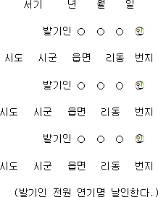
??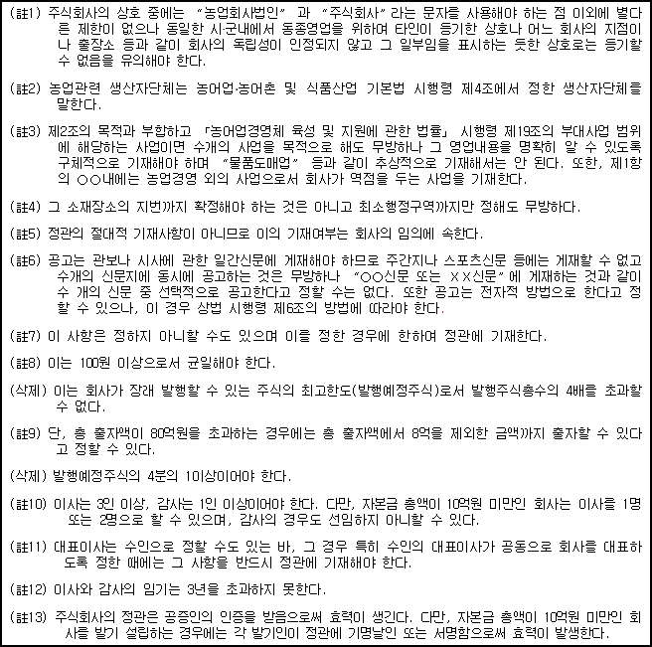

부칙 <제2009-282호,2009.8.25>

① (시행일) 이 고시는 2009년 8월 25일부터 시행한다.

② (재검토기한) 이 고시는 2012년 8월 24일까지 “「훈령ㆍ예규 등의 발령 및 관리에 관한 규정」(대통령훈령 제248호)” 제7조 제3항 제2호에 따라 재검토하여야 한다.

부칙 <제2010-13호,2010.1.14>

① (시행일) 이 고시는 2010년 1월 14일부터 시행한다.

② (재검토기한) 이 고시는 2013년 1월 13일까지 “「훈령ㆍ예규 등의 발령 및 관리에 관한 규정」(대통령훈령 제248호)” 제7조제3항제2호에 따라 재검토하여야 한다.

부칙 <제2013-8호,2013.2.18>

제1조(시행일) 이 고시는 2013년 2월 15일부터 시행한다.

제2조(재검토 기한) 이 고시는 2016년 2월 14일까지「훈령ㆍ예규 등의 발령 및 관리에 관한 규정」(대통령훈령 제248호)에 따라 재검토하여야 한다.

부칙 <제2013-20호,2013.5.16>
① (시행일) 이 고시는 2013년 5월 16일부터 시행한다.
② (재검토기한) 이 고시는 2016년 5월 31일까지 “「훈령ㆍ예규 등의 발령 및 관리에 관한 규정」(대통령훈령 제248호)” 제7조제3항제2호에 따라 재검토하여야 한다.

